Baccalauréat Professionnel
Accompagnement, soins et services à la personne
Options : Structure
Niveau : Seconde

Analyse de situation(s) professionnelle(s)

DOSSIER TECHNIQUE

SOMMAIRE :
Document 1 : l’exercice de l’autorité parentale
Document 2 : les différents types de familles
Document 3 : le test de Guthrie
Document 4 : qu’est-ce que la mucoviscidose
Document 5 : http://www.cespharm.fr/fr/Prevention-sante/Catalogue/Calendrier-vaccinal-simplifie-2019-carte-postale (à télécharger)
Document 6 : la mort subite du nourrisson
Document 7 : la PMI
Document 8 : la cardiomyopathie hypertrophique (CMH)
Document 9 : qu’est-ce qu’un trouble du rythme cardiaque

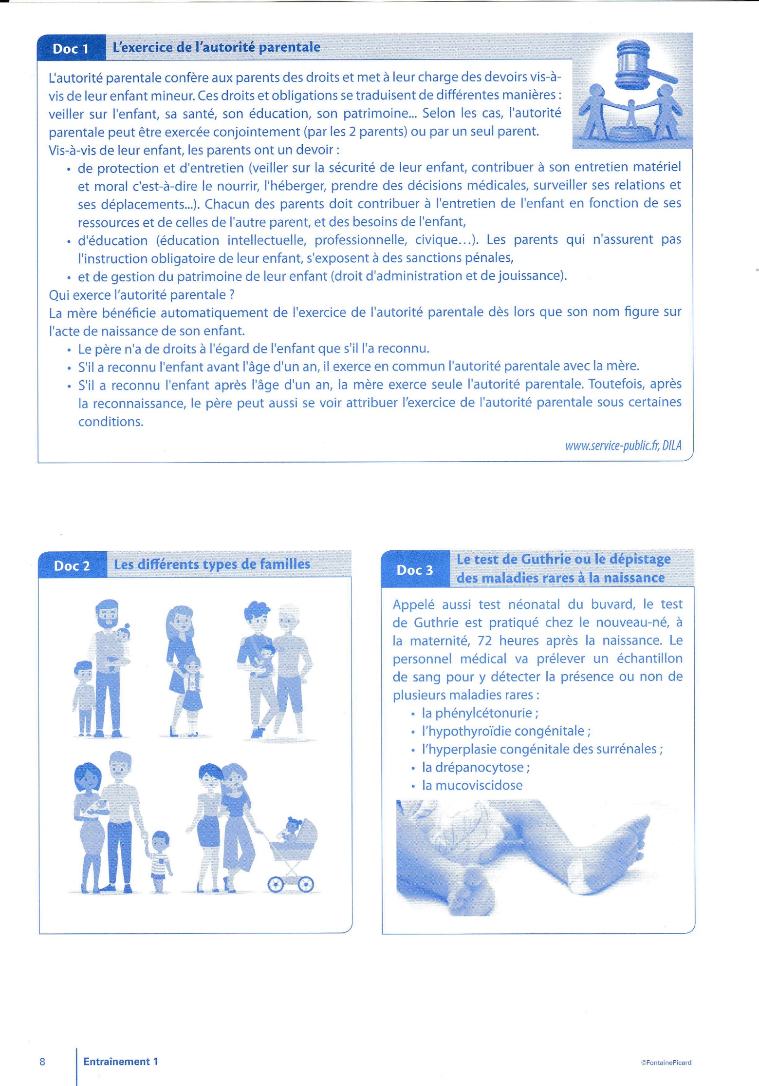
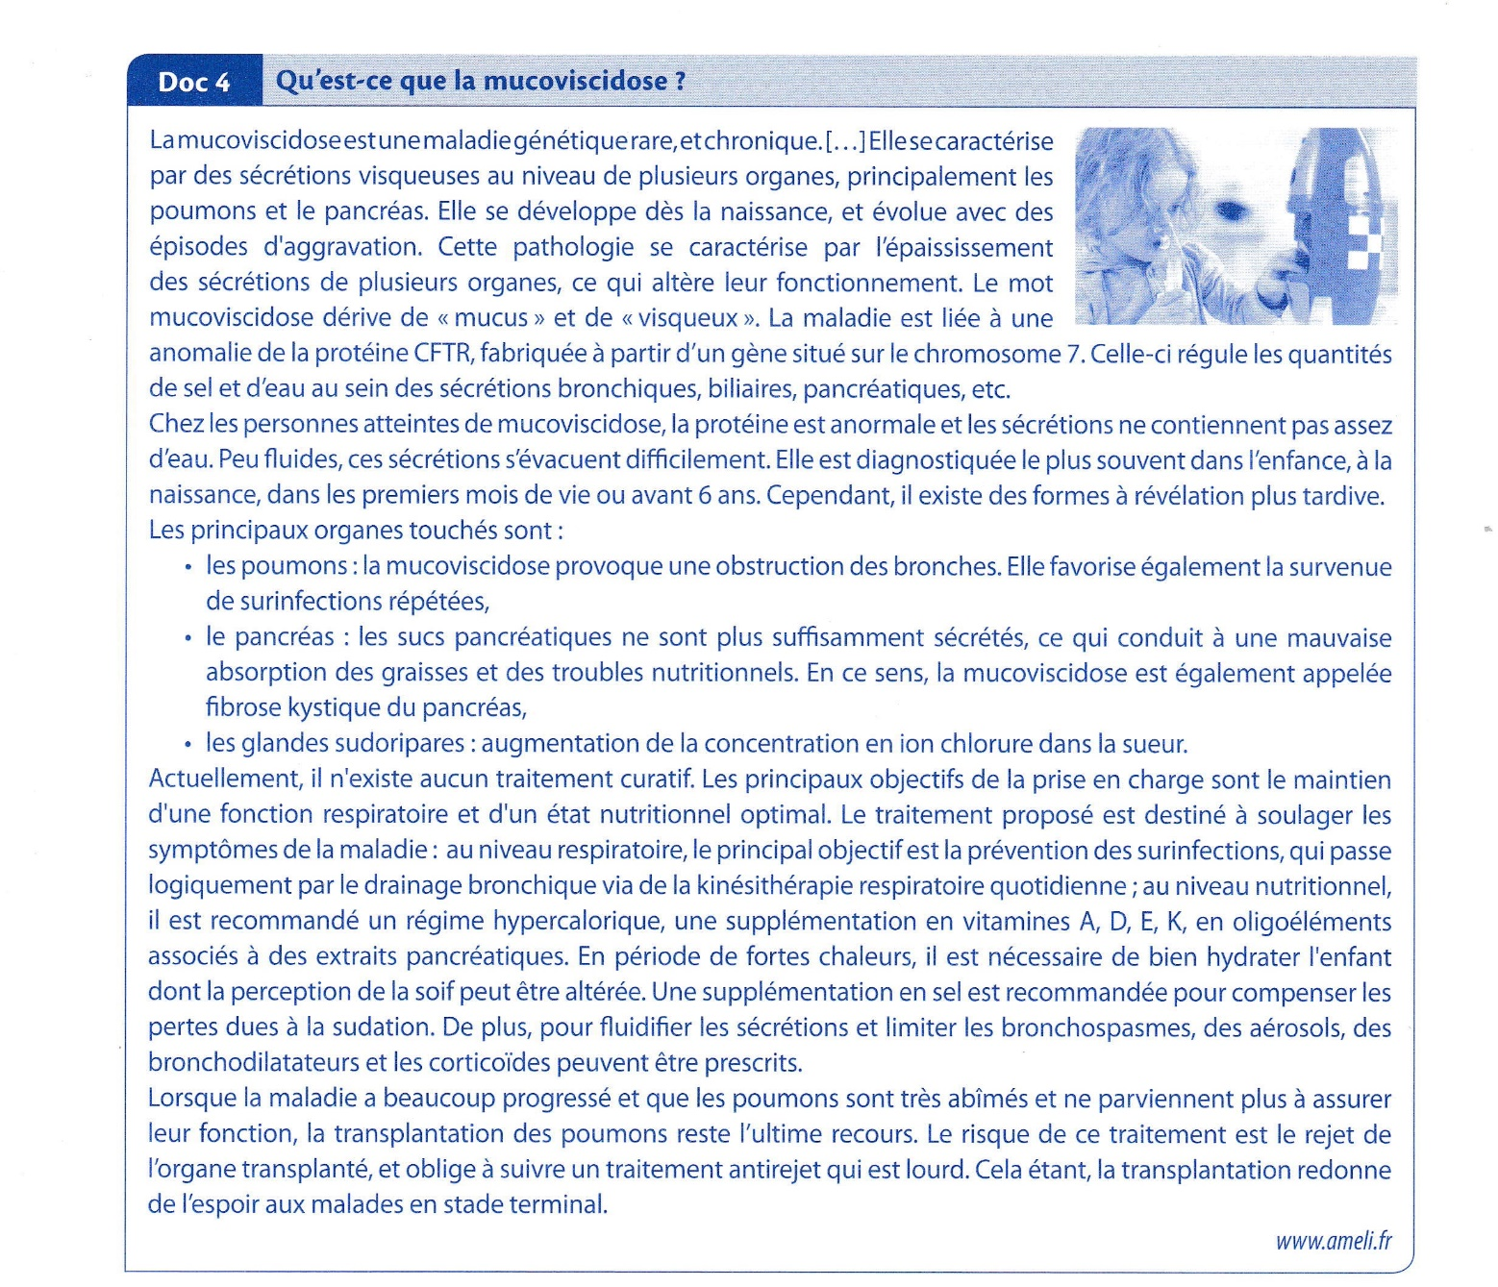
Document 5 : le calendrier vaccinal : http://www.cespharm.fr/fr/Prevention-sante/Catalogue/Calendrier-vaccinal-simplifie-2019-carte-postale

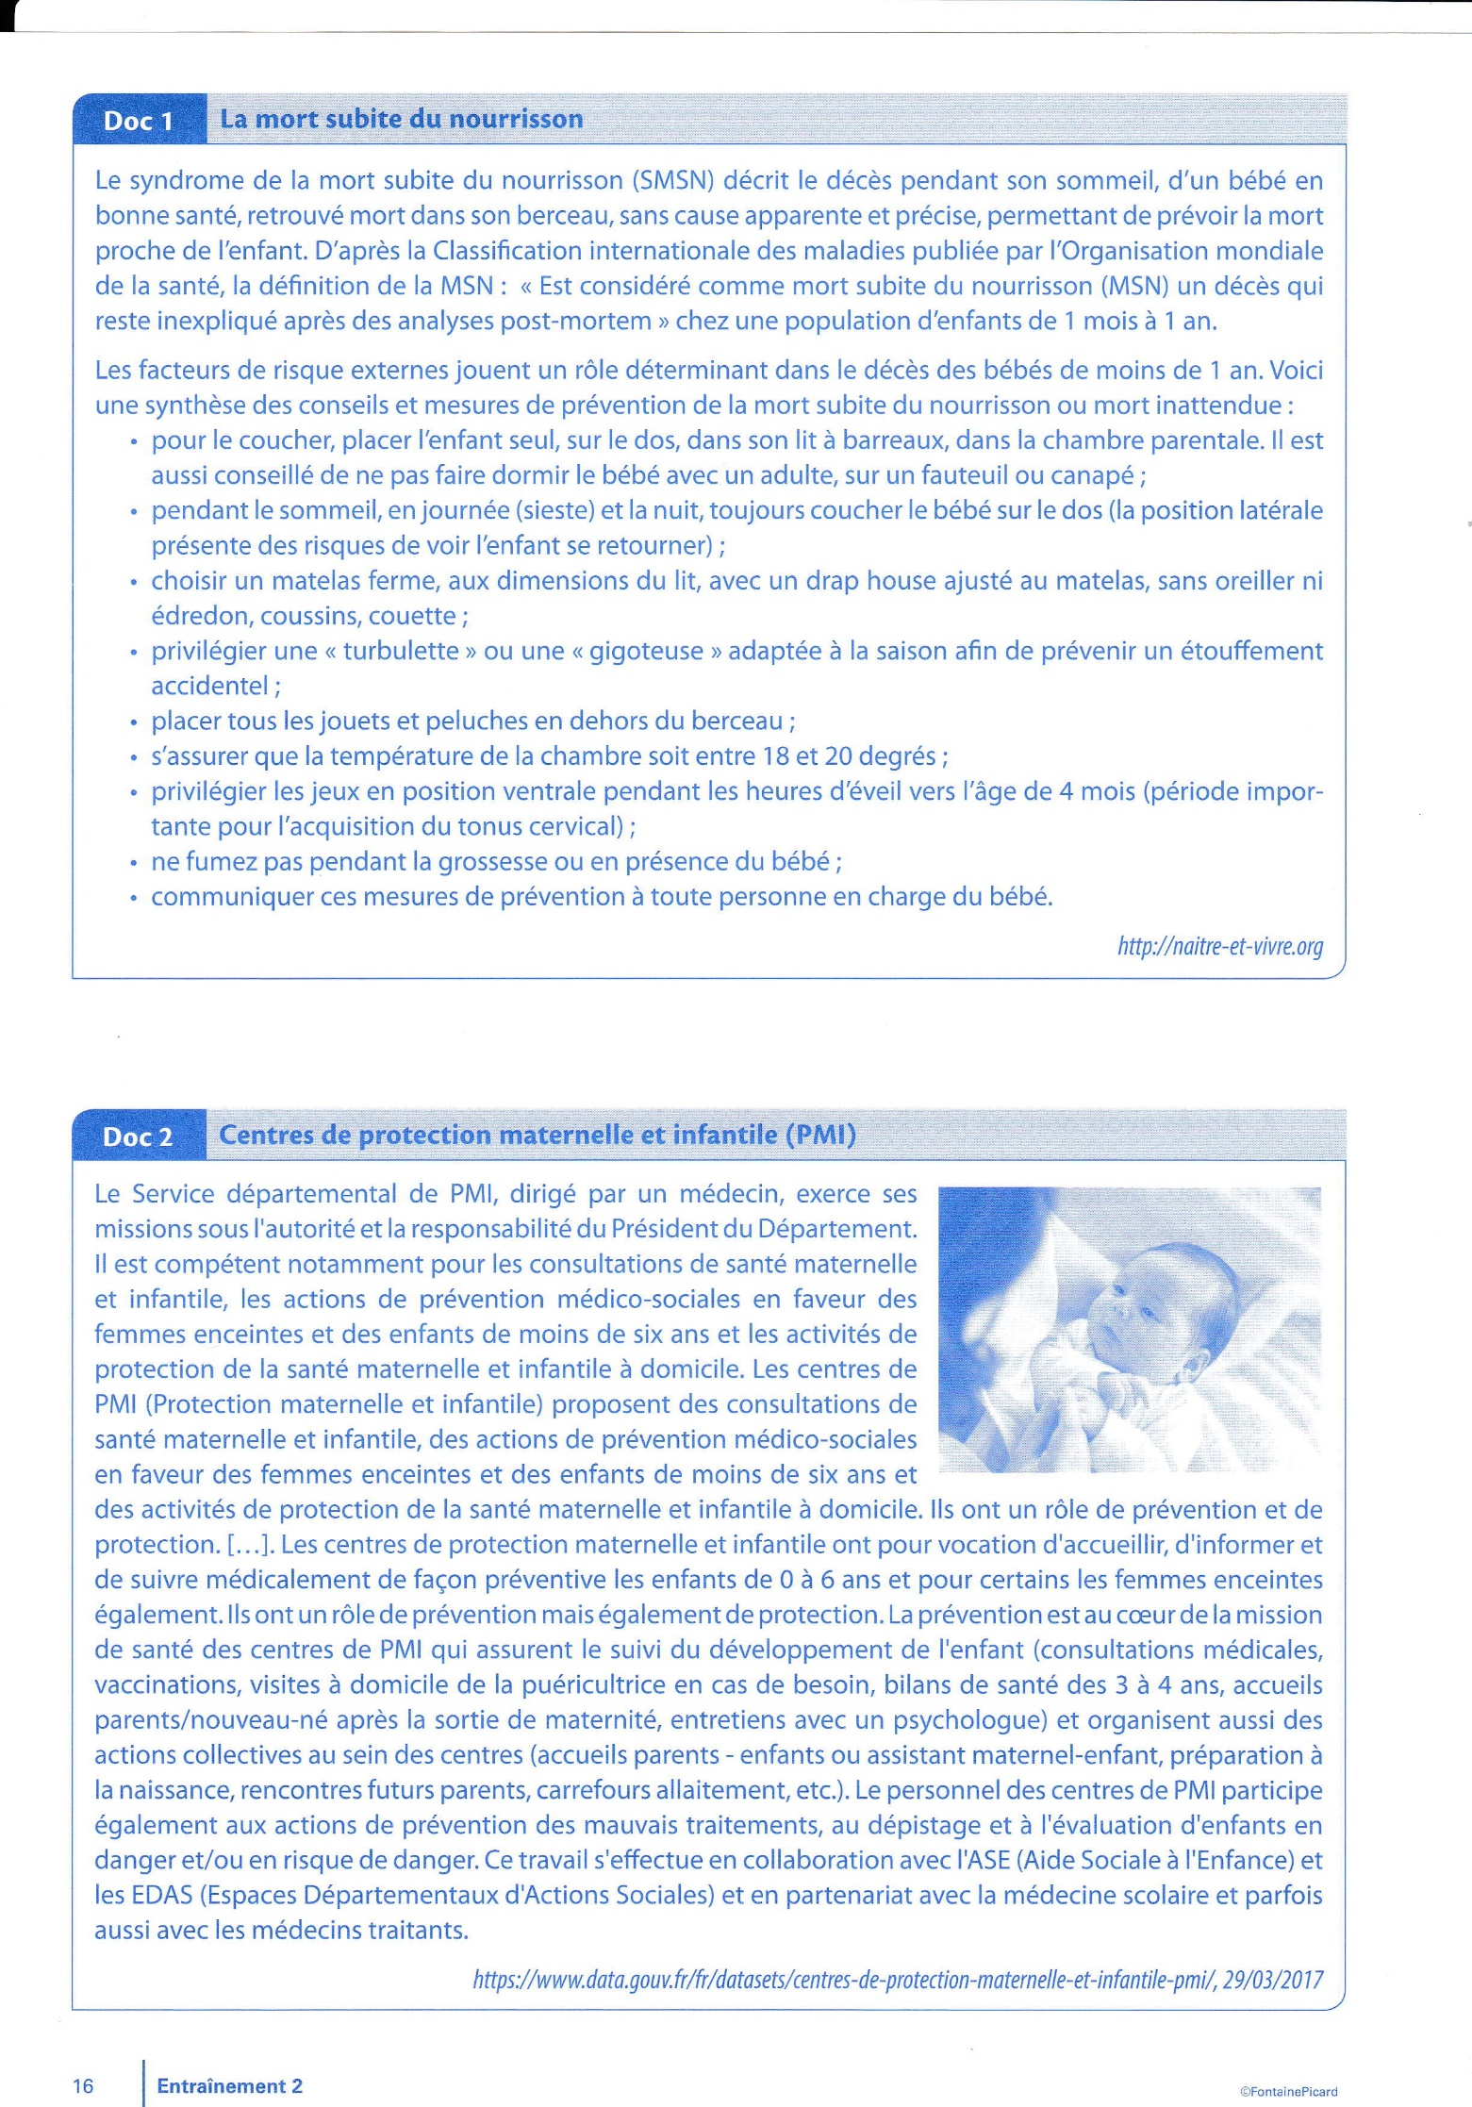
Doc 7
Doc 6
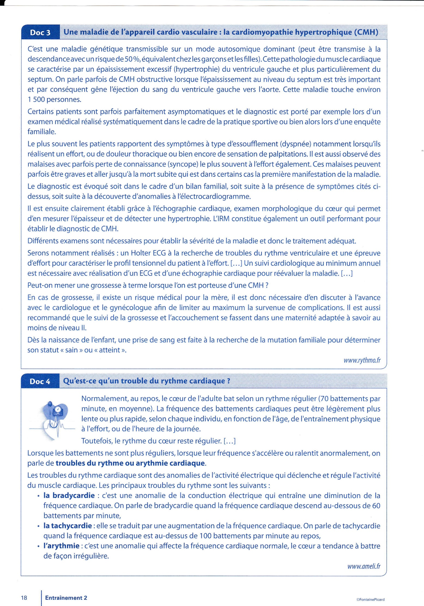
Doc 8
Doc 9

